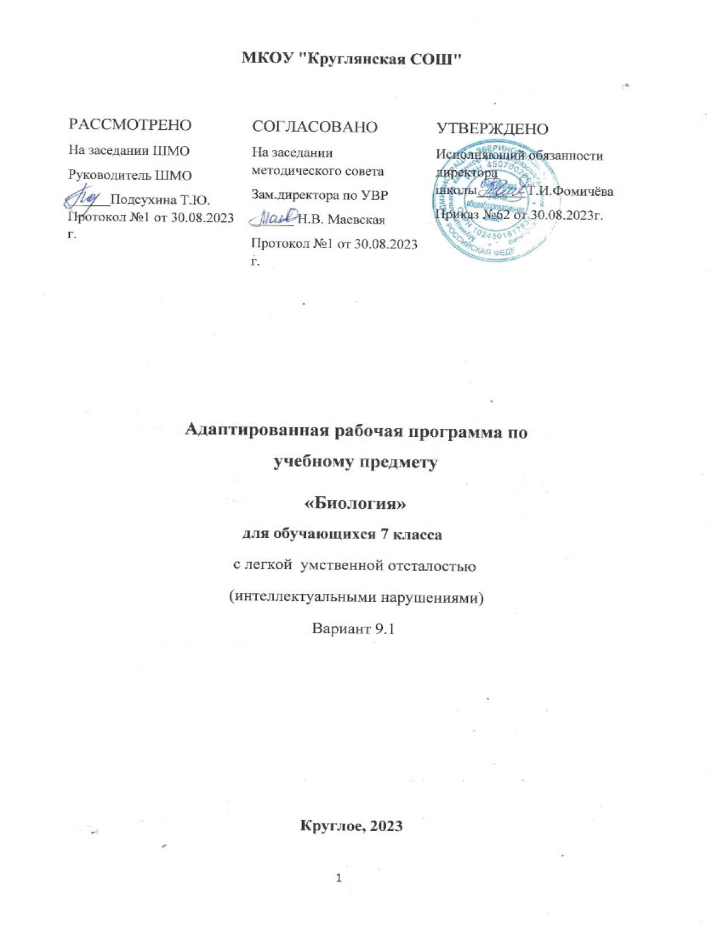

МКОУ "Круглянская СОШ"

РАССМОТРЕНО  На заседании ШМО  Руководитель ШМО  ______Подсухина Т.Ю. Протокол №1 от 30.08.2023 г. | СОГЛАСОВАНО  На заседании методического совета  Зам.директора по УВР  ______ Н.В. Маевская  Протокол №1 от 30.08.2023 г. | УТВЕРЖДЕНО  Исполняющий обязанности директора школы_______Т.И.Фомичёва  Приказ №62 от 30.08.2023г.

Адаптированная рабочая программа по учебному предмету
«Биология»
для обучающихся 7 класса
с легкой умственной отсталостью
(интеллектуальными нарушениями)
Вариант 9.1

Круглое, 2023

ПОЯСНИТЕЛЬНАЯ ЗАПИСКА
Адаптированная рабочая программа по предмету «Биология» для 7 класса разработана на основе следующих нормативно - правовых документов:

- Федерального государственного образовательного стандарта основного общего образования (Приказ Министерства образования и науки РФ от 17 декабря 2010 года №1897).
- Адаптированной образовательной программы основной образовательной программы для учащихся с лёгкой умственной отсталостью МКОУ « Круглянская СОШ».
- Учебным планом индивидуального обучения на дому по программе для детей с умственной отсталостью (интеллектуальными нарушениями) МКОУ « Круглянская СОШ». 7 класс на 2023/2024 учебный год.
- Программы специальных (коррекционных) общеобразовательных учреждений VIII вида 5-9 классов под редакцией доктора педагогических наук В.В. Воронковой. Москва, издательство «Владос», 2011 год.
- Биология. Растения. Бактерии. Грибы. 7 класс: учеб. для общеобразовательных организаций, реализующих адаптированные основные общеобразовательные программы / З,А, Клепинина. – М.: Просвещение, 2016.

Основными задачами преподавания биологии являются:

1) сообщение учащимся знаний об основных элементах неживой природы (воде, воздухе, полезных ископаемых, почве) и живой природы (о строении и жизни растений и животных, а также об организме человека и его здоровье);
2) формирование правильного понимания таких природных явлений, как дождь, снег, ветер, туман, осень, зима, весна, лето в жизни растений и животных;
3) проведение через весь курс экологического воспитания (рассмотрения окружающей природы как комплекса условий, необходимых для жизни всех растений, грибов, животных и людей), бережного отношения к природе;
4) первоначальное ознакомление с приемами выращивания некоторых растений (комнатных и на школьном участке) и ухода заними; с некоторыми животными, которых можно содержать дома или в школьном уголке природы;
5) привитие навыков, способствующих сохранению и укреплению здоровья человека.

Место и роль учебного курса
Согласно учебному плану всего на изучение учебного предмета «Биология» в основной школе в 7 классе выделяется 34 часа, 1 раз в неделю.

ПЛАНИРУЕМЫЕ РЕЗУЛЬТАТЫ ИЗУЧЕНИЯ УЧЕБНОГО ПРЕДМЕТА
В результате освоения предметного содержания по биологии у учащихся, оканчивающих 7 класс, формируются:

Личностные результаты:
- знание основных принципов и правил отношения к живой природе, основ здорового образа жизни и здоровьесберегающих технологий;
- реализация установок здорового образа жизни;
- сформированность познавательных интересов и мотивов, направленных на изучение живой природы; эстетического отношения к живым объектам.

Метапредметные результаты:
- умение работать с разными источниками биологической информации;
- способность выбирать целевые и смысловые установки в своих действиях и поступках по отношению к живой природе, здоровью, своему и окружающих;
- умение использовать речевые средства для аргументации своей позиции.

Предметные результаты: Учащийся научится:
- определять названия некоторых бактерий, грибов, а также растений из их основных групп: мхов, папоротников, голосеменных и цветковых; строение и
общие биологические особенности цветковых растений; разницу цветков и соцветий;

- характеризовать некоторые биологические особенности, а также приёмы
возделывания наиболее распространённых сельскохозяйственных растений, особенно местных;
- выявлять разницу ядовитых и съедобных грибов,
- определять вред бактерий и способы предохранения от заражения ими.

Учащийся получит возможность научиться:
- получать общие представления о разнообразии и жизнедеятельности растений;
- отличать цветковые растения от других групп (мхов, папоротников, голосеменных);
- приводить примеры растений некоторых групп (бобовых, розоцветных, сложноцветных);
- различать органы у цветкового растения (цветок, лист, стебель, корень);
- различать однодольные и двудольные растения по строению корней, листьев (жилкование), плодов и семян; приводить примеры однодольных и
двудольных растений;
- выращивать некоторые цветочно-декоративные растения (в саду и дома);
- различать грибы и растения.

Содержание предмета
Растения, грибы и бактерии
Введение
Многообразие растений. Значение растений и их охрана. Общее знакомство с цветковыми растениями. Общее понятие об органах цветкового растения (на примере растения, цветущего осенью): цветок, стебель, лист, корень.
Цветок. Строение цветка (пестик, тычинки, венчик лепестков). Понятие о соцветиях (зонтик, колос, корзинка). Опыление цветков. Образование плодов и семян. Плоды сухие и сочные. Распространение плодов и семян.
Семя растения. Строение семени (на примере фасоли и пшеницы). Размножение семенами. Условия, необходимые для прорастания семян. Определение всхожести семян. Правила заделки семян в почву.
Корень. Разнообразие корней. Корневые системы (стержневая и мочковатая). Корневые волоски. Значение корня в жизни растения. Видоизменения корней (корнеплод и корнеклубень).
Лист. Внешнее строение листа (листовая пластинка, черешок). Жилкование. Листья простые и сложные. Значение листьев в жизни растения — образование из воды и углекислого газа органических питательных веществ в листьях на свету. Испарение воды листьями, значение этого явления. Листопад и его значение. Дыхание растений.
Стебель. Строение стебля на примере липы. Значение стебля в жизни растения — доставка воды и минеральных веществ от корня к другим органам растения и органических веществ от листьев к корню и другим органам. Разнообразие стеблей.
Растение — целостный организм (взаимосвязь всех органов и всего растительного организма со средой обитания).
Лабораторные работы.
1. Органы цветкового растения.
2. Строение цветка.
3. Строение семени фасоли.
4. Строение зерновки пшеницы. Рассмотрение с помощью лупы: форма, окраска, величина.
Практическая работа. Определение всхожести семян.
Демонстрация опытов:
1. Условия, необходимые для прорастания семян.
2. Испарение воды листьями.
3. Дыхание растений (поглощение листьями кислорода и выделение углекислого газа в темноте).
4. Передвижение минеральных веществ и воды по древесине.
Экскурсии в природу для ознакомления с цветками и соцветия ми, с распространением плодов и семян (в начале сентября).
Многообразие растений, бактерий и грибов
Бактерии. Общее понятие. Значение в природе и жизни человека.
Грибы. Строение шляпочного гриба: плодовое тело, грибница. Грибы съедобные и ядовитые, их распознавание.
Мхи. Понятие о мхе как многолетнем растении. Места произрастания мхов. Торфяной мох и образование торфа.
Папоротники. Многолетние травянистые растения. Места произрастания папоротника.
Голосеменные. Сосна и ель — хвойные деревья. Отличие их от лиственных деревьев. Сравнение сосны и ели. Особенности их размножения. Использование древесины хвойных и лиственных деревьев.
Покрытосеменные или цветковые. Особенности строения (наличие цветков, плодов с семенами).
Экскурсии в лес (лесопарк) для ознакомления с особенностями грибов и растений осенью и весной.
Цветковые растения
Деление цветковых растений на однодольные (пшеница) и двудольные (фасоль). Характерные различия (строение семян, корневая система, жилкование листа).
Однодольные растения
Злаки: пшеница, рожь, ячмень, овес, кукуруза. Особенности внешнего строения (корневая система, стебель, лист, соцветие). Выращивание: посев, уход, уборка. Использование в народном хозяйстве. Преобладающая культура для данной местности.
Лилейные. Основные представители (лук, чеснок, лилия, тюльпан, ландыш). Общая характеристика (цветок, лист, луковица, корневище). Лук, чеснок — многолетние овощные растения. Выращивание: посев, уход, уборка. Использование человеком.
Цветочно-декоративные растения открытого и закрытого грунта (хлорофитум, лилия, тюльпан).
Лабораторная работа. Строение луковицы.
Двудольные растения
Пасленовые. Картофель, томат-помидор (баклажан, перец — для южных районов), петунья, дикий паслен, душистый табак.
Бобовые. Горох (фасоль, соя — для южных районов). Бобы. Клевер, люпин — кормовые травы.
Розоцветные. Яблоня, груша, вишня, малина, шиповник, садовая земляника (персик, абрикос — для южных районов).
Биологические особенности растений сада. Особенности размножения яблони, малины, земляники. Созревание плодов и ягод садовых растений, их уборка и использование.
Сложноцветные. Подсолнечник. Ноготки, бархатцы — однолетние цветочные растения. Маргаритка — двулетнее растение. Георгин — многолетнее растение. Особенности внешнего строения этих растений. Агротехника выращивания. Использование человеком.
Лабораторная работа.
Строение клубня картофеля.
Практическая работа по перевалке и пересадке комнатных растений.
Практическая работа в саду, на школьном учебно-опытном участке. Вскапывание приствольных кругов. Рыхление междурядий, прополка и другие работы в саду и на участке.
Экскурсия — «Весенние работы в саду». Обобщение по теме «Растение — живой организм».

ТЕМАТИЧЕСКОЕ ПЛАНИРОВАНИЕ

№ п/п | Название раздела | Количество  часов | Практические работы | Лабораторные работы
1 | Введение | 1 | - | -
2 | Многообразие растений. | 10 | 1 | 3
3 | Многообразие растений, бактерий и грибов | 8 | - | -
4 | Однодольные растения | 5 | 1 | 1
5 | Двудольные растения | 10 | 1 | 1
ИТОГО: |  | 34 | 3 | 5

Календарно-тематическое планирование
№ п/п | Тема урока | Кол-во часов | Дата
1 | Введение | 1
 | Многообразие растений. | 10
2 | Значение растений и их охрана. Общее знакомство с цветковыми растениями. | 1
 | Цветок.
3 | Строение цветка (пестик, тычинки, венчик лепестков).  Лабораторная работа . Органы цветкового растения | 1
4 | Понятие о соцветиях (зонтик, колос, корзинка). Опыление цветков.  Лабораторная работа. Строение цветка. | 1
 | Семя растения.
5 | Строение семени. Размножение семенами.  Лабораторная работа. Строение семени фасоли. | 1
6 | Размножение семенами.  Лабораторная работа. Строение зерновки пшеницы. Рассмотрение с помощью лупы: форма, окраска, величина.  Практическая работа. Определение всхожести семян. | 1
 | Корень.
7 | Разнообразие корней. Корневые системы | 1
 | Лист.
8 | Внешнее строение листа. Жилкование. Листья простые и сложные. | 1
9 | Листопад и его значение. Дыхание растений. | 1
 | Стебель.
10 | Строение стебля на примере липы. Разнообразие стеблей. | 1
 | Растение — целостный организм
11 | Растение — целостный организм | 1
 | Многообразие растений, бактерий и грибов | 8
 | Бактерии.
12 | Общее понятие. Значение в природе и жизни человека. | 1
 | Грибы.
13 | Строение шляпочного гриба: плодовое тело, грибница. Грибы съедобные и ядовитые, их распознавание. | 1
 | Мхи.
14 | Понятие о мхе как многолетнем растении. Места произрастания мхов. Торфяной мох и образование торфа. | 1
 | Папоротники.
15 | Многолетние травянистые растения. Места произрастания папоротника. | 1
 | Голосеменные.
16 | Сосна и ель — хвойные деревья. Использование древесины хвойных и лиственных деревьев. | 1
 | Покрытосеменные или цветковые.
17 | Особенности строения | 1
18 | Экскурсии в лес (лесопарк) для ознакомления с особенностями грибов и растений осенью и весной. | 1
 | Цветковые растения
19 | Деление цветковых растений на однодольные (пшеница) и двудольные (фасоль). | 1
 | Однодольные растения | 5
 | Злаки.
20 | Особенности внешнего строения. Выращивание: посев, уход, уборка | 1
21 | Использование в народном хозяйстве. Преобладающая культура для данной местности. | 1
 | Лилейные.
22 | Лилейные. Основные представители.  Лабораторная работа. Строение луковицы. | 1
23 | Лук, чеснок — многолетние овощные растения. Использование человеком. | 1
 | Цветочно-декоративные растения
24 | Цветочно-декоративные растения открытого и закрытого грунта  Практическая работа. По перевалке и пересадке комнатных растений. | 1
 | Двудольные растения | 10
 | Пасленовые.
25 | Картофель, томат-помидор (баклажан, перец — для южных районов), петунья, дикий паслен, душистый табак.  Лабораторная работа. Строение клубня картофеля. | 1
 | Бобовые.
26 | Горох (фасоль, соя — для южных районов). Бобы. | 1
27 | Клевер, люпин — кормовые травы. | 1
 | Розоцветные.
28 | Яблоня, груша, вишня, малина, шиповник, садовая земляника (персик, абрикос — для южных районов). | 1
 | Биологические особенности растений сада.
29 | Особенности размножения яблони, малины, земляники. | 1
30 | Созревание плодов и ягод садовых растений, их уборка и использование. | 1
 | Сложноцветные.
31 | Подсолнечник. Ноготки, бархатцы — однолетние цветочные растения. Маргаритка — двулетнее растение. Георгин — многолетнее растение | 1
32 | Уход за комнатными растениями. | 1
33 | Агротехника выращивания. Использование человеком.  Практическая работа в саду, на школьном учебно-опытном участке. | 1
34 | Обобщение по теме «Растение — живой организм». | 1

